2
7/07/2023
Bionexo
RESULTADO – TOMADA DE PREÇO
N° 2023177TP41084HEMU
O Instituto de Gestão e Humanização – IGH, entidade de direito privado e sem fins lucrativos,
classificado como Organização Social, vem tornar público o resultado da Tomada de Preços, com a
finalidade de adquirir bens, insumos e serviços para o HEMU - Hospital Estadual da Mulher, com
endereço à Rua R-7, S/N, Setor Oeste, Goiânia, CEP: 74.125-090.
Bionexo do Brasil Ltda
Relatório emitido em 27/07/2023 08:02
Comprador
IGH - HEMU - Hospital Estadual da Mulher (11.858.570/0002-14)
AV. PERIMETRAL, ESQUINA C/ RUA R7, SN - SETOR COIMBRA - GOIÂNIA, GO CEP: 74.530-020
Relação de Itens (Confirmação)
Pedido de Cotação : 299308101
COTAÇÃO Nº 41084 - MATERIAIS DE ESCRITÓRIO E INFORMÁTICA - HEMU JUN/2023
Frete Próprio
Observações: *PAGAMENTO: Somente a prazo e por meio de depósito em conta PJ do fornecedor. *FRETE: Só serão
aceitas propostas com frete CIF e para entrega no endereço: RUA R7 C/ AV PERIMETRAL, SETOR COIMBRA,
Goiânia/GO CEP: 74.530-020, dia e horário especificado. *CERTIDÕES: As Certidões Municipal, Estadual de Goiás,
Federal, FGTS e Trabalhista devem estar regulares desde a data da emissão da proposta até a data do pagamento.
*
REGULAMENTO: O processo de compras obedecerá ao Regulamento de Compras do IGH, prevalecendo este em
relação a estes termos em caso de divergência.
Tipo de Cotação: Cotação Normal
Fornecedor : Todos os Fornecedores
Data de Confirmação : Todas
Faturamento
Mínimo
Validade da
Proposta
Condições de
Pagamento
Fornecedor
Prazo de Entrega
Frete Observações
Pablo Ferreira Dos Santos
0
4079917198
GOIÂNIA - GO
Pablo Ferreira Santos - 6238771635
pasan@pasanhospitalar.com
Mais informações
2 dias após
confirmação
1
R$ 150,0000
31/07/2023
30 ddl
CIF
null
Programação
de Entrega
Preço
Unitário Fábrica
Preço
Valor
Total
Produto
Código
Fabricante Embalagem Fornecedor Comentário Justificativa
Rent(%) Quantidade
Usuário
Danielly
Evelyn
Pereira Da
Cruz
BALA MOLE
BALA MOLE
MASTIGAVEL
SORTIDA 600
GR
MASTIGAVEL
SORTIDA 500
GR - SANTA
FE - SANTA
FE
Pablo
Ferreira Dos
Santos
R$
R$
R$
93,0000
1
71690
-
1
null
-
10 Pacote
9,3000 0,0000
04079917198
2
6/07/2023
16:44
BALAO LISO
EM LATEX NA
COR AZUL
BEBE
NUMERO 7 -
BALAOES SAO
ROQUE -
Danielly
Evelyn
Pereira Da
Cruz
BALAO LISO
EM LATEX NA
COR AZUL
BEBE N? 7
PACOTE C/ 50
UN
;REVAL,
PAPELARIA
SHALON NÃO
RESPONDERAM 15,9000 0,0000
EMAIL DE
Pablo
Ferreira Dos
Santos
R$
R$
R$
31,8000
2
72207
57101
28483
-
1
null
2 Pacote
04079917198
26/07/2023
16:44
HOMOLOGAÇÃO.
BALAOES SAO
ROQUE
BALAO LISO
EM LATEX NA
COR AZUL
Danielly
Evelyn
Pereira Da
Cruz
BALAO LISO
EM LATEX NA
COR AZUL
;PAPELARIA
SHALON NÃO
RESPONDEU
EMAIL DE
HOMOLOGAÇÃO.
Pablo
Ferreira Dos
Santos
MARINHO
R$
R$
R$
31,8000
3
-
NUMERO 7 -
BALAOES SAO
ROQUE -
BALAOES SAO
ROQUE
1
null
2 Pacote
MARINHO N?
15,9000 0,0000
7
PACOTE C/
50 UN
04079917198
26/07/2023
16:44
BALAO LISO
EM LATEX NA
COR AZUL
Danielly
Evelyn
Pereira Da
Cruz
BALAO LISO
EM LATEX NA
COR BRANCA
N? 7 PACOTE
C/ 50
Pablo
Ferreira Dos
Santos
;REVAL NÃO
RESPONDEU
EMAIL DE
MARINHO
R$
R$
R$
31,8000
4
5
-
-
NUMERO 7 -
BALAOES SAO
ROQUE -
BALAOES SAO
ROQUE
1
1
null
null
2 Pacote
6 Pacote
15,9000 0,0000
04079917198
HOMOLOGAÇÃO.
26/07/2023
16:44
UNIDADES
BALAO LISO 28482
EM LATEX NA
COR
BALAO LISO
EM LATEX NA
COR
DOURADO
NUMERO 7 -
Pablo
Ferreira Dos
Santos
;REVAL NÃO
RESPONDEU
EMAIL DE
R$
R$
R$
95,4000
Danielly
Evelyn
Pereira Da
Cruz
15,9000 0,0000
DOURADO N?
04079917198
HOMOLOGAÇÃO.
https://bionexo.bionexo.com/jsp/RelatPDC/relat_adjudica.jsp
1/3
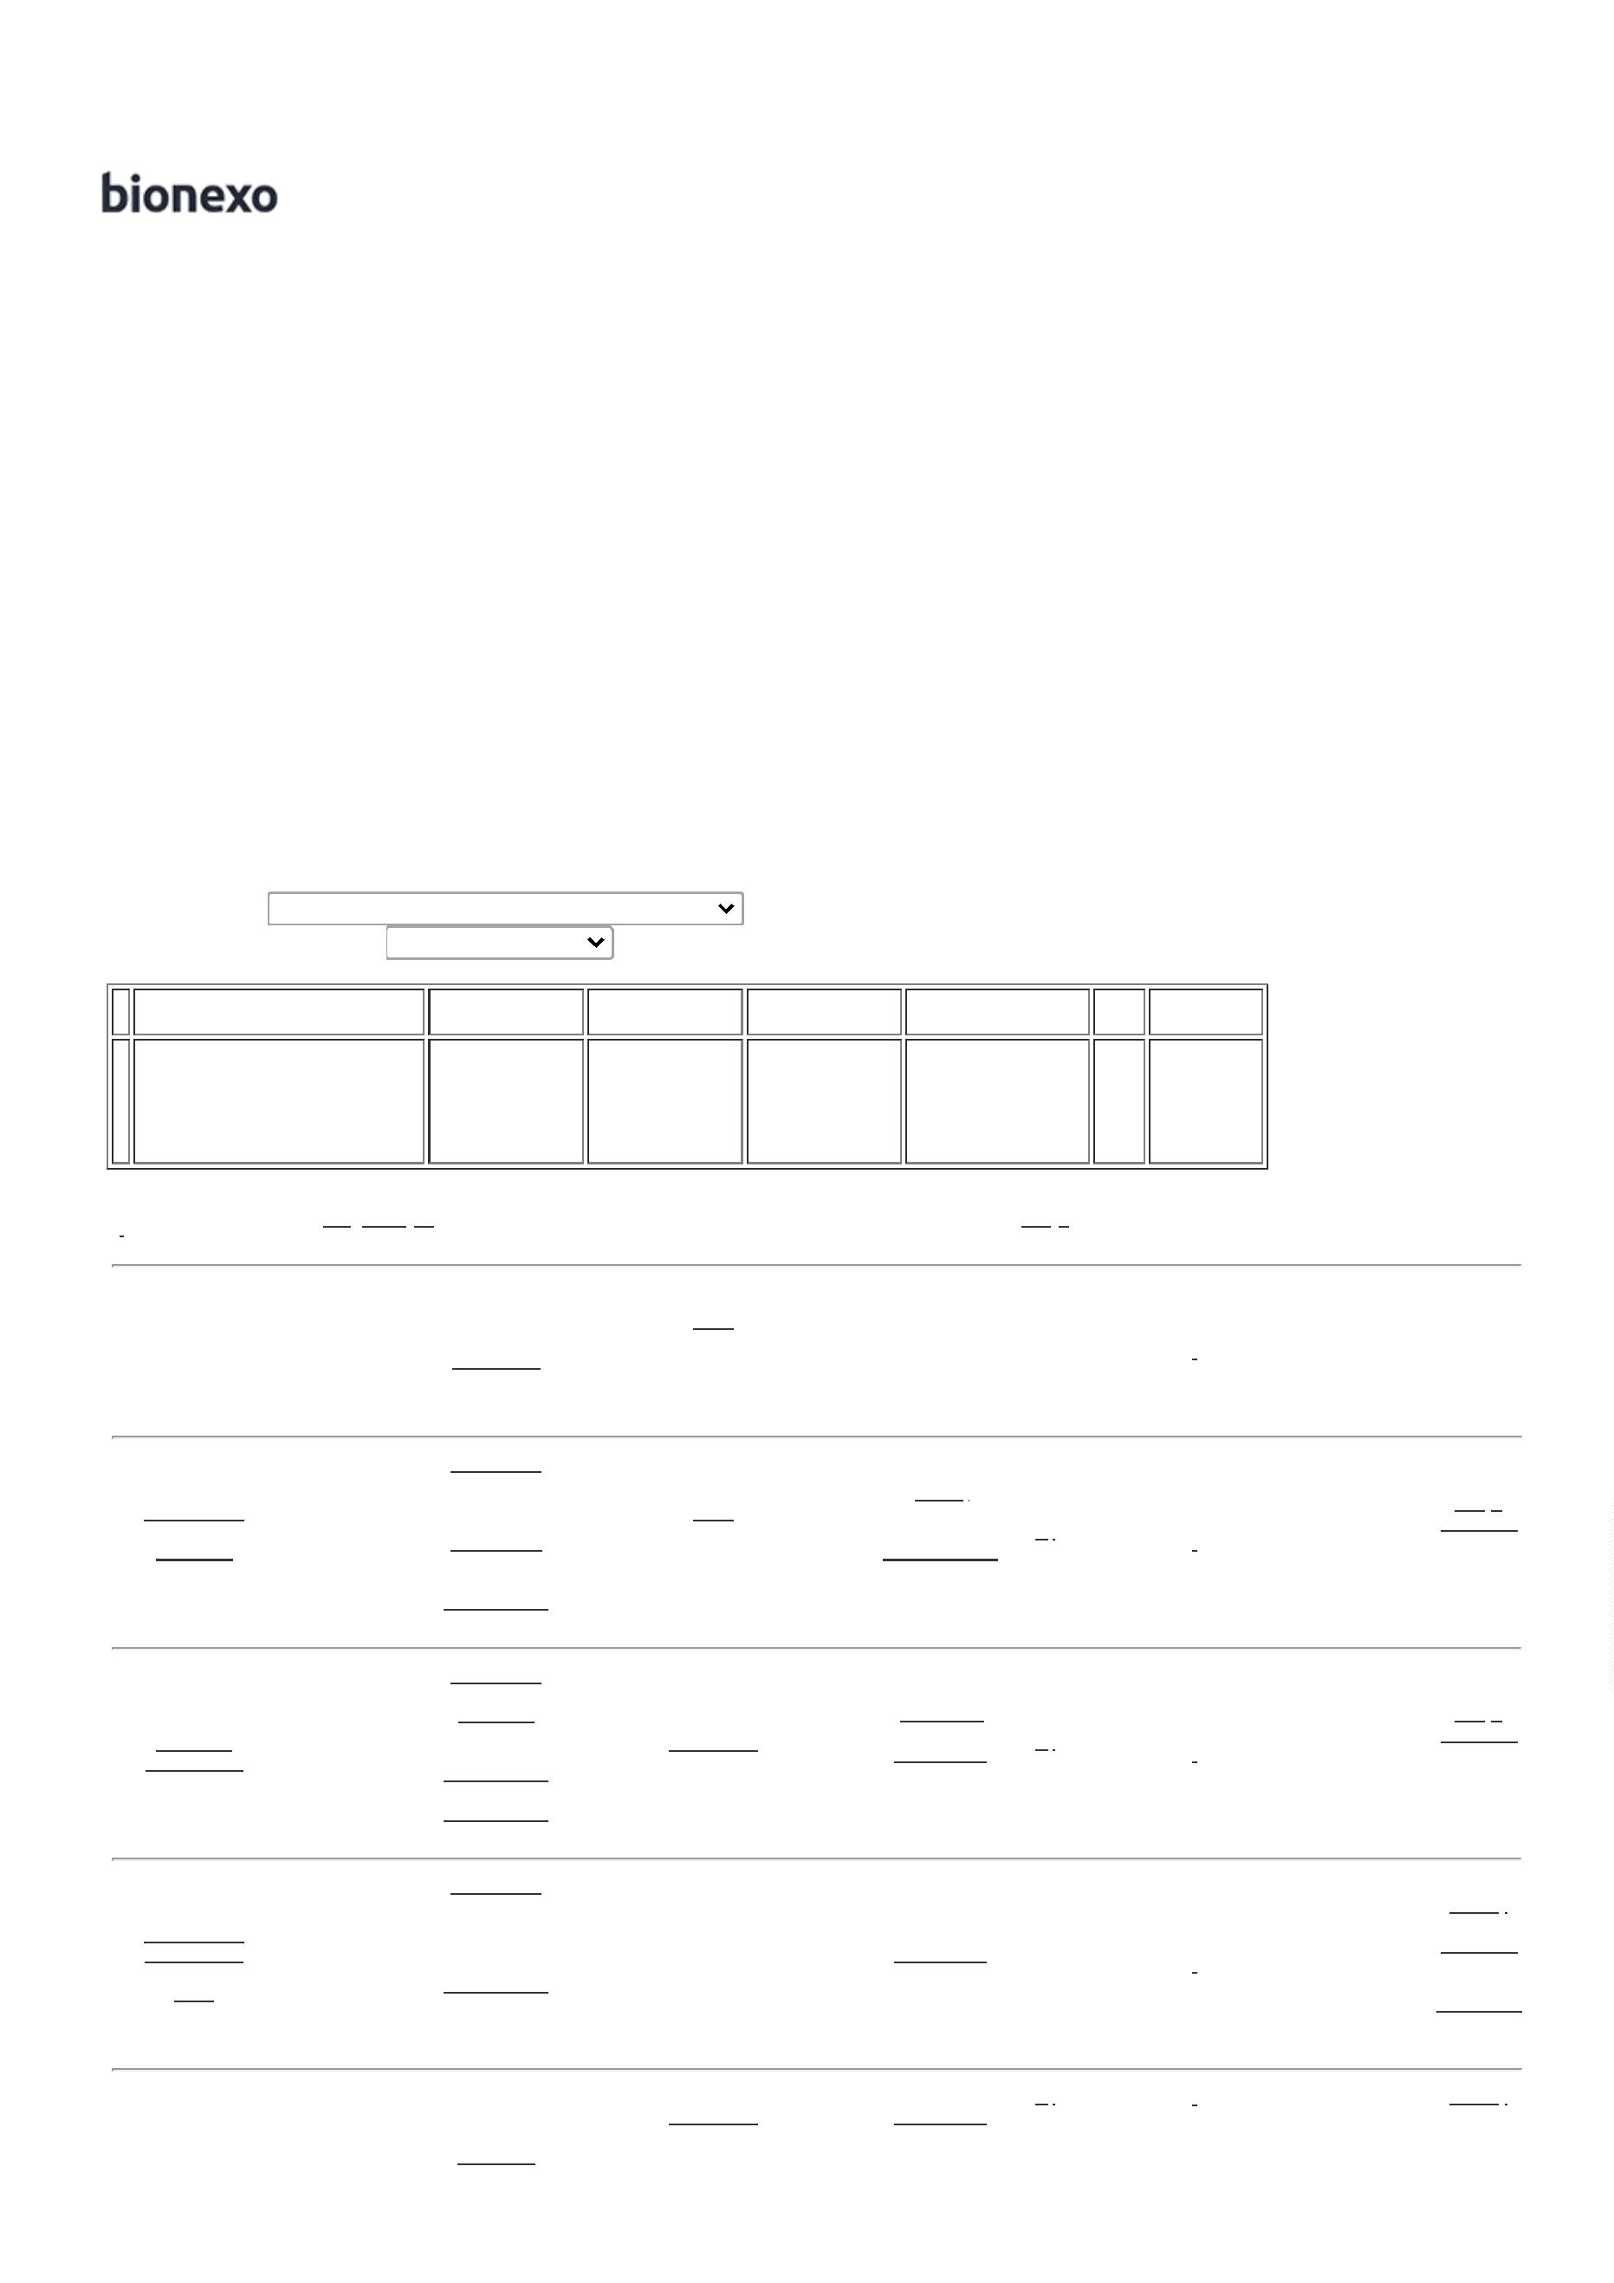

2
7/07/2023
Bionexo
7
PACOTE C/
50 UN
BALAOES SAO
ROQUE -
26/07/2023
16:44
BALAOES SAO
ROQUE
BALAO LISO
EM LATEX NA
COR PRETA
NUMERO 7 -
BALAOES SAO
ROQUE -
Danielly
Evelyn
Pereira Da
Cruz
;REVAL,
PAPELARIA
SHALON NÃO
RESPONDERAM 15,9000 0,0000
EMAIL DE
BALAO LISO
EM LATEX NA
COR PRETA N?
Pablo
Ferreira Dos
Santos
R$
R$
R$
31,8000
6
28480
-
1
null
2 Pacote
7
C/ 50 UN
04079917198
2
6/07/2023
16:44
BALAOES SAO
ROQUE
HOMOLOGAÇÃO.
Danielly
Evelyn
Pereira Da
Cruz
Bombom
Chocolate
Sonho de
Valsa 20g -
LACTA -
Pablo
Ferreira Dos
Santos
R$
R$
R$
358,0000
7
8
BOMBOM 20G 71537
-
-
1
1
null
null
-
200 Unidade
1,7900 0,0000
04079917198
2
6/07/2023
16:44
LACTA
Danielly
Evelyn
Pereira Da
Cruz
BOMBOM
PRESTIGIO
3G - NESTLE
- NESTLE
Pablo
Ferreira Dos
Santos
BOMBOM
PRESTIGIO
0G
R$
R$
R$
69,8000
72213
72210
-
20 Unidade
3
3,4900 0,0000
2
04079917198
2
6/07/2023
16:44
;
PAPELARIA
Danielly
Evelyn
CARTOLINA
LISA AZUL
ESCURO 50 X
66 CM -
SHALON NÃO
RESPONDEU
EMAIL DE
HOMOLOGAÇÃO. 2,8500 0,0000
- MODERNA
CARTOLINA
LISA AZUL
Pablo
Pereira Da
3 Unidade R$ 8,5500 Cruz
Ferreira Dos
Santos
04079917198
R$
R$
9
-
1
null
ESCURO 50 X
66 CM
PASAN -
2
6/07/2023
16:44
PASAN
PAGAMENTO A
VISTA.
;
PAPELARIA
Danielly
Evelyn
Pereira Da
Cruz
CARTOLINA
LISA VERDE
ESCURO 50 X
66 CM -
PASAN -
PASAN
SHALON NÃO
RESPONDEU
EMAIL DE
HOMOLOGAÇÃO. 3,9500 0,0000
- MODERNA
CARTOLINA
LISA VERDE
ESCURO 50 X
Pablo
Ferreira Dos
Santos
R$
R$
R$
11,8500
10
72212
-
1
null
3 Unidade
66 CM
04079917198
2
6/07/2023
16:44
PAGAMENTO A
VISTA.
Guilhotina
Refiladora de
Papel A4 12
folhas No
829-4 -
HANGZHOU -
HANGZHOU
Danielly
Evelyn
Pereira Da
Cruz
GUILHOTINA
REFILADORA
DE PAPEL A4 71600
Pablo
Ferreira Dos
Santos
R$
R$
R$
269,4400
11
12
13
-
-
-
1
1
1
null
null
null
-
-
1 Unidade
269,4400 0,0000
1
2 FOLHAS
0
4079917198
NO 829-4
26/07/2023
16:44
Danielly
Evelyn
Pereira Da
Cruz
LINHA
GRILON-BR-
100g 0.20mm
(2500m) -
GRILON -
LINHA
GRILON-BR-
Pablo
Ferreira Dos
Santos
R$
R$
R$
60,2900
72208
1 Metro
1
00G 0.20MM
(2500M)
60,2900 0,0000
04079917198
2
6/07/2023
16:44
GRILON
Microfone
Lapela Boya
BY-M1
condensador
omnidirecional
preto - BOYA
Danielly
Evelyn
Pereira Da
Cruz
Pablo
Ferreira Dos
Santos
MICROFONE
LAPELA CABO 71599
1,8 METROS
R$
R$
R$
161,1000
-
1 Unidade
161,1000 0,0000
0
4079917198
26/07/2023
16:44
-
BOYA
;
REVAL,
PAPELARIA
SHALON NÃO
RESPONDEU
EMAIL DE
HOMOLOGAÇÃO.
- MODERNA
PAGAMENTO A
VISTA.
Danielly
Evelyn
PAPEL
CREPOM LISO
AZUL 48CM X
M - PASAN -
PASAN
PAPEL
CREPOM LISO
AZUL 48CM X
Pablo
Ferreira Dos
Santos
Pereira Da
2 Unidade R$ 7,7000 Cruz
R$
R$
14
11238
-
1
null
3,8500 0,0000
2
2M
04079917198
26/07/2023
16:44
;
REVAL,
PAPELARIA
SHALON NÃO
RESPONDEU
EMAIL DE
HOMOLOGAÇÃO.
- MODERNA
PAGAMENTO A
VISTA.
Danielly
Evelyn
PAPEL
PAPEL
CREPOM LISO
VERDE 48CM
X 2M
Pablo
Ferreira Dos
Santos
CREPOM LISO
VERDE 48CM
X 2M - PASAN
Pereira Da
1 Unidade R$ 3,8500 Cruz
R$
R$
1
5
6
11237
65415
-
-
1
1
null
null
3,8500 0,0000
04079917198
-
PASAN
26/07/2023
16:44
1
PAPEL
FOTOGRAFICO
Papel Glossy
Fotografico
180g A4 50
Folhas -
Pablo
Ferreira Dos
Santos
;REVAL,
PAPELARIA
SHALON NÃO
RESPONDEU
EMAIL DE
R$
R$
1 Pacote
R$
66,4100
Danielly
Evelyn
Pereira Da
Cruz
66,4100 0,0000
1
80G A4 C/
1
00 FOLHAS
04079917198
MASTER
PRINT -
MASTER
HOMOLOGAÇÃO.
- MODERNA
26/07/2023
16:44
PRINT
https://bionexo.bionexo.com/jsp/RelatPDC/relat_adjudica.jsp
2/3

2
7/07/2023
Bionexo
PAGAMENTO A
VISTA.
Danielly
Evelyn
Pereira Da
Cruz
TRIPE P/
Tripe Para
Camera E
Celular 150cm
Com Suporte -
Teem - Teem
;PAPELARIA
SHALON NÃO
RESPONDEU
EMAIL DE
CAMERA E
CELULAR 150
CM COM
NIVEL, BOLSA
E SUPORT
Pablo
Ferreira Dos
Santos
R$
R$
R$
143,3800
17
71598
-
1
null
1 Unidade
143,3800 0,0000
04079917198
HOMOLOGAÇÃO.
26/07/2023
1
6:44
Total
Parcial:
R$
2
2
58.0
58.0
1.475,9700
Total de Itens da Cotação: 17
Total de Itens Impressos: 17
Total
Geral:
R$
1.475,9700
Clique aqui para geração de relatório completo com quebra de página
https://bionexo.bionexo.com/jsp/RelatPDC/relat_adjudica.jsp
3/3

